超高频手持天线UA6508
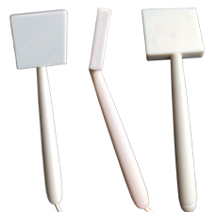
一：产品概述
RFID超高频手持天线UA6508是一款高性能的UHF超高频天线。可广泛应用于图书盘点、档案盘点、红酒盘点、仓储管理、物流管理、防伪系统及生产过程控制等多种无线射频识别（RFID）系统。
三：性能参数
项目 | 描述
型号 | UA6508
尺寸 | 650mmx80mmx15mm
重量 | 200g
工作温度 | -20~+60℃
贮藏温度 | -40~+70℃
频段* | 902-917MHz
带宽 | 15MHz
增益 | 2.5dBi
半功率角 | 60°
电压驻波比 | ≤1.4
最大功率 | 100W
阻抗 | 50 Ω
极化方式 | 圆极化
连接头 | SMA公头
IP等级 | IP54
防雷 | Direct ground
天线外壳 | 工程塑料
最大抗风力 | 60 m/s

注：
1. 说明书如有变化，请以最新版本为准。
2. 上海营信信息机技术有限公司保留最终解释权。

